

**ÚSTAV ZDRAVOTNICKÝCH VĚD**

**pondělí 10. 9. 2018**

**Místo konání:**

* Aula U18/106

**HARMONOGRAM SLAVNOSTNÍHO ZAHÁJENÍ**

* **Studenti 1. - 3. ročníku studijního oboru Všeobecná sestra v prezenční a kombinované formě studia**
* **Studenti 1. - 3. ročníku studijního oboru Porodní asistentka v prezenční formě studia**
* **Studenti 1. - 3. ročníku studijního oboru Zdravotně sociální pracovník v prezenční a kombinované formě studia**

Výuka v prezenční formě studia dne 10. 9. 2018 nebude probíhat. Výuka v kombinované formě studia bude odpoledne probíhat podle rozvrhu.

|  |  |
| --- | --- |
| **8:30 – 10:30**  **Pouze 1. ročníky VS/PS a KS + PA + ZSP/PS + KS** | **Slavnostní zahájení a představení pracovníků ÚZV**  **Úvodní slovo**  **Vyžádaná prezentace**  **Školení BOZP a PO** |
| **10:30 – 11:30**  **2. a 3. ročníky VS/PS a KS + PA + ZSP/PS + KS** | **Slavnostní zahájení**  **Úvodní slovo**  **Školení BOZP a PO** |
| **Od 11:30 hod.** | **Schůzky s ročníkovými vyučujícími (časy a místnosti budou upřesněny po 20. srpnu)** |

Vzhledem k povinnosti absolvovat školení BOZP před zahájením odborné praxe je účast všech studentů povinná. V ojedinělých a odůvodněných případech náhrada možná po

e-mailové dohodě s referentkou ÚZV.

**Dislokační mapa:**

* **Budova U18:** Štefániková 5670

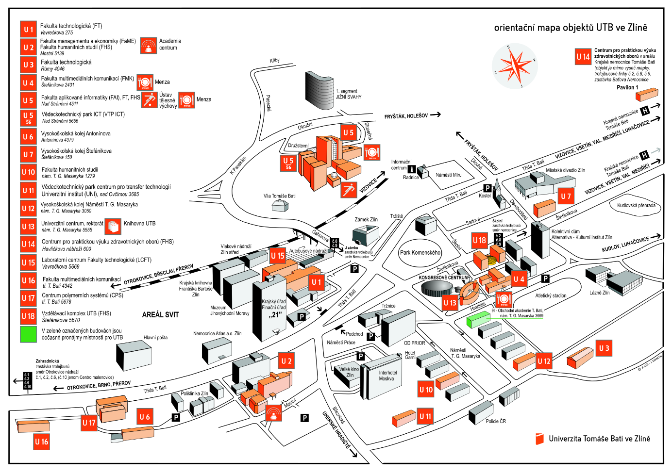

Ve Zlíně 24. 7. 2018 ředitelka ÚZV

**Kontaktní osoba:**

Referentka Ústavu zdravotnických věd

Štefániková 5670  
760 01 Zlín  
tel.: +420 57 603 8164  
e-mail: referentka-uzv@fhs.utb.cz